**Trường Đại học Bách Khoa Hà Nội**

**Viện Điện tử - Viễn Thông**



**BÁO CÁO BÀI TẬP LỚN**

**ĐIỆN TỬ CÔNG SUẤT**

**Đề tài:**

**MẠCH BOOST CONVERTER 1V−5V**

**GVHD: TS. Phạm Nguyễn Thanh Loan**

Nhóm thực hiện: Nhóm 6

|  |  |  |
| --- | --- | --- |
| Họ và tên | MSSV | Lớp |
| Nguyễn Minh Hiếu | 20151336 | Điện tử 3 K60 |
| Đỗ Trọng Hiệp | 20155597 | CN Điện tử 2 K60 |
| Nguyễn Danh Thuận | 20166809 | CN Điện tử 2 K61 |
| Phạm Thị Mai Loan | 20166376 | CN Điện tử 1 K61 |

Hà Nội, 6-2019

# LỜI NÓI ĐẦU

Trong lĩnh vực điện tử công suất, việc chế tạo ra các bộ chuyển đổi nguồn có chất lượng điện áp cao, kích thước nhỏ gọn cho các thiết bị sử dụng điện là hết sức cần thiết. Bộ biến đổi DC – DC tăng áp ( Boost Converter ) hay được sử dụng ở mạch một chiều trung gian của thiết bị biến đổi điện năng công suất vừa. Cấu trúc của mạch Boost vốn không phức tạp, nhưng vấn đề điền khiển mạch nhằm đạt được hiệu suất biến đổi cao và đảm bảo ổn định luôn là mục tiêu của các công trình nghiên cứu. Và đây cũng là nội dung bài tập lớn của nhóm chúng em “**Thiết kế mạch Boost Converter 1V−5V**”.

Qua bài tập lớn này, chúng em đã được áp dụng những kiến thức được học vào thiết kế một mạch điện tử công suất thực tế và biết cách mô phỏng mạch để kiểm tra sự đáp ứng của mạch với các yêu cầu kỹ thuật đưa ra. Tuy nhiên, bên cạnh những công việc đã làm được, nhóm không thể tránh khỏi những thiếu sót cần được khắc phục và hoàn thiện hơn. Nhóm chúng em rất mong nhận được sự đánh giá và góp ý từ cô và các bạn để có thể hoàn thành đề tài một cách hoàn thiện nhất.

Cuối cùng, chúng em xin gửi lời cảm ơn chân thành nhất tới cô **Phạm Nguyễn Thanh Loan** và các anh (bạn) trên Lab đã tận tình hướng dẫn giúp chúng em có thể hoàn thành được bài tập lớn này, cũng như có thêm nhiều kiến thức hơn trong lĩnh vực điện tử công suất.

**MỤC LỤC**

Chương 1. Giới thiệu đề tài 6

1.1 Yêu cầu chức năng 7

1.2 Yêu cầu phi chức năng 7

Chương 2. Lập kế hoạch 8

Chương 3. Sơ đồ khối 9

Chương 4. Tính toán mạch và lựa chọn linh kiện 10

4.1 Tính toán lí thuyết mạch Boost Converter 10

4.2 Lựa chọn linh kiện 14

4.2.1 Lựa chọn MOSFET 14

4.2.2 Lựa chọn cuộn cảm 15

4.2.3 Lựa chọn tụ điện 15

4.2.4 IC tạo xung và nhận feedback 16

4.3 Tính toán hiệu suất mạch 18

4.4 Tổng hợp các thông số mạch 18

Chương 5. Mô phỏng trên LTSpice 19

5.1 Sơ đồ mạch 19

5.2 Kết quả mô phỏng 20

5.2.1 Xung pwm 20

5.2.2 Điện áp ra 20

5.2.3 Điện áp rơi trên cuộn dây 21

5.2.3 Dòng điện qua cuộn dây 21

5.2.4 Công suất đầu ra 22

KẾT LUẬN 23

TÀI LIỆU THAM KHẢO 24

**DANH MỤC HÌNH VẼ**

Hình 1.1: Sơ đồ khối tổng quát mạch điện tử công suất 6

Hình 3.1 Sơ đồ khối mạch Boost Converter 9

Hình 4.1 Mạch Boost Converter 10

Hình 4.2 Mạch Boost khi SW1 ON, SW2 OFF 10

Hình 4.3 Mạch Boost khi SW1 OFF, SW2 ON 11

Hình 4.4 Điện áp rơi trên cuộn dây 12

Hình 4.5 Dòng điện qua cuộn dây 12

Hình 4.6 Điện áp ra 13

Hình 4.7 Mô hình biến áp mạch Boost Converter 13

Hình 4.8 Sơ đồ bên trong LT1242 16

Hình 4.9 Sơ dồ mạch feedback dùng LT1242 17

Hình 5.1 Sơ đồ mạch Boost Converter 19

Hình 5.2 Kết quả mô phỏng xung pwm 20

Hình 5.3 Kết quả mô phỏng điện áp ra 20

Hình 5.4 Kết quả mô phỏng điện áp rơi trên cuộn dây 21

Hình 5.5 Kết quả mô phỏng dòng điện qua cuộn dây 21

Hình 5.6 Kết quả mô phỏng công suất đầu ra 22

**DANH MỤC BẢNG BIỂU**

Bảng 2.1. Bảng phân công việc 8

Bảng 4.1 Lựa chọn n−MOSFET 15

Bảng 4.2 Lựa chọn p−MOSFET 15

Bảng 4.3 Lựa chọn cuộn cảm 16

Bảng 4.4 Lựa chọn tụ điện 16

Bảng 4.5 Tổng hợp các thông số mạch 19

# Chương 1. Giới thiệu đề tài

Điện tử công suất là lĩnh vực tập trung nghiên cứu về quá trình xử lý năng lượng điện bằng các thiết bị điện tử. Một mạch điện tử công suất được xem như một bộ chuyển đổi (Switching converter) như trên Hình 1.1.

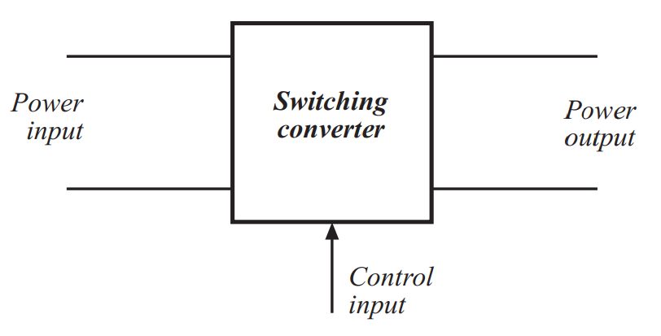

Hình 1.1: Sơ đồ khối tổng quát mạch điện tử công suất

Một cách tổng quát, một mạch điện tử công suất bao gồm nguồn cấp năng lượng vào (Power input), công suất đưa ra tải (Power output) và tín hiệu điều khiển (Control input). Nguồn đưa vào thường là tín hiệu không ổn định và không phù hợp với yêu cầu của tải, nó sẽ được xử lý bởi khối chuyển đổi (converter) để đưa ra điện áp và dòng điện phù hợp với yêu cầu của tải, quá trình xử lý năng lượng được điều khiển bởi tín hiệu điều khiển (control input). Mục tiêu khi chế tạo các mạch điện tử công suất là chế tạo được một bộ chuyển đổi công suất với kích thước và khối lượng nhỏ với hiệu suất cao. Có rất nhiều loại mạch điện tử công suất, nhưng có thể phân thành 4 loại mạch điện tử công suất chính như sau:

* DC−DC conversion
* AC−DC rectification
* DC−AC inversion
* AC−AC cyclo conversion

Trong số đó, mạch chuyển đổi nguồn một chiều (dc-dc conversion) là đơn giản nhất và có nhiều ứng dụng trong thực tiễn như: bộ nguồn, mạch sạc pin, cấp nguồn điều khiển động cơ, mạch chiếu sáng,…

Với mục đích hiểu về quá trình thiết kế mạch điện tử công suất, nhóm em đã phân tích thiết kế mạch Boost – mạch tăng áp chuyển đổi nguồn một chiều.

## 1.1 Yêu cầu chức năng

* Điện áp nguồn: Vg = 1 V
* Điện áp ra: V = 5 V
* Công suất ra: Pout = 3W
* Độ gợn sóng điện áp đầu ra : < 5%
* Hiệu suất: > 90%

## 1.2 Yêu cầu phi chức năng

* Mạch kín, có tín hiệu điều khiển để điều chỉnh Duty cycle (D)
* Cho phép dùng IC điều khiển, IC tạo dao động
* Sử dụng 2 MOSFET, cuộn dây không lý tưởng
* Mô phỏng mạch bằng phần mềm LTspice.

# Chương 2. Lập kế hoạch

Để xây dựng được kế hoạch làm việc chi tiết và chính xác cho đề tài, ta cần biết những công việc cụ thể, cũng như khả năng của từng thành viên để phân công công việc sao cho phù hợp nhất. Nhóm em lập bảng phân công công việc như trên bảng 2.1.

Bảng 2.1. Bảng phân công việc

|  |  |  |
| --- | --- | --- |
| Công việc | Mô tả | Phân công |
| Lí thuyết mạch Boost | Tính toán mạch Boost không lí tưởng theo lí thuyết | Loan |
| Tính toán các tham số của mạch Boost theo yêu cầu | Tính các giá trị điện trở, cuộn cảm, tụ điện, duty cycle theo yêu cầu đã ra | Hiệp |
| Tính toán các tham số IC tạo xung và nhận feedback | Tính các giá trị điện trở, tụ điện trong mạch có IC tạo xung và nhận feedback | Thuận |
| Vẽ mạch mô phỏng LTSpice | Vẽ mạch theo các tham số đã tính toán trên LTSpice và mô phỏng | Hiếu |

# Chương 3. Sơ đồ khối

1V DC 5V DC

Tải

5V / 3W

Boost Converter

â20V

Điều khiển 2 MOSFET

IC tạo xung và nhận feedback

PWM

Hình 3.1 Sơ đồ khối mạch Boost Converter

Hình 3.1 mô tả sơ đồ khối của hệ thống. Điện áp 1V DC qua khối Boost converter để tạo ra điện áp yêu cầu đưa ra tải. IC tạo xung và nhận feedback đo đạc điện áp đầu ra sau đó điều chỉnh độ rộng xung sao cho điện áp đầu ra bằng 5V.

# Chương 4. Tính toán mạch và lựa chọn linh kiện

## 4.1 Tính toán lí thuyết mạch Boost Converter

Hình 4.1 là sơ đồ mạch Boost Converter không lí tưởng sử dụng 2 MOSFET.

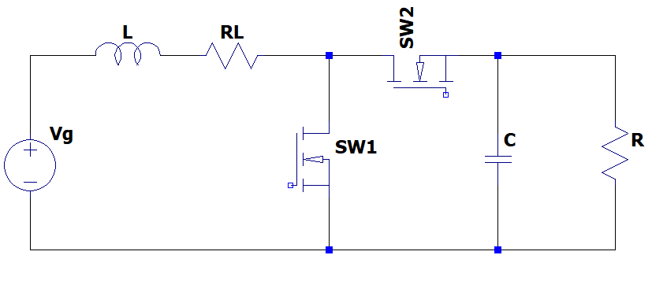

Hình 4.1 Mạch Boost Converter

* Subinterval 1: SW1 ON, SW2 OFF (hình 4.2)

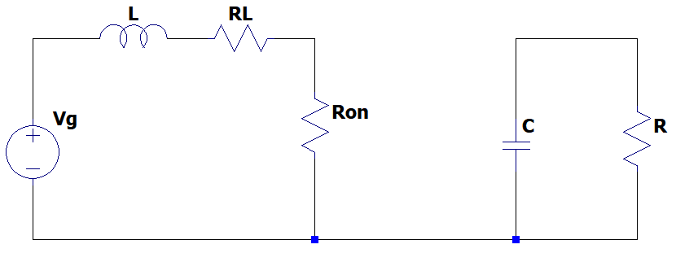

**1**

Hình 4.2 Mạch Boost khi SW1 ON, SW2 OFF

(4.1)

(4.2)

* Subinterval 2: SW1 OFF, SW2 ON (hình 4.3)

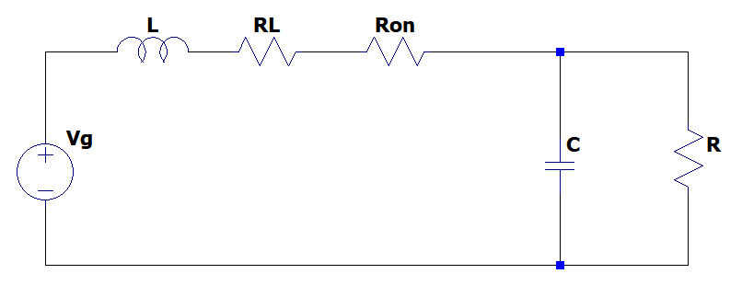

**2**

Hình 4.3 Mạch Boost khi SW1 OFF, SW2 ON

(4.3)

(4.4)

Áp dụng Capacitor Charge Balance:

(4.5)

⬄ (4.6)

Kết quả cuối cùng của phương trình trên là:

(4.7)

Áp dụng Volt Second Balance [1]:

(4.8)

⬄ (4.9)

⬄ (4.10)

* Điện áp rơi trên cuộn dây

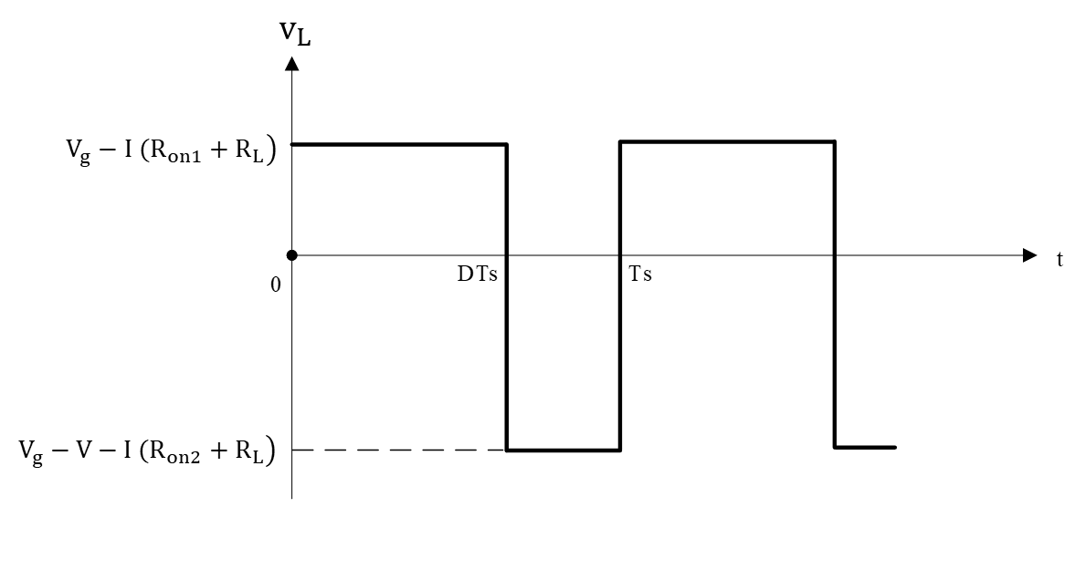

Hình 4.4 Điện áp rơi trên cuộn dây

Hình 4.4 thể hiện điện áp rơi trên cuộn dây, điện áp này có dạng xung vuông thỏa mãn Volt Second Balance.

* Dòng điện qua cuộn dây

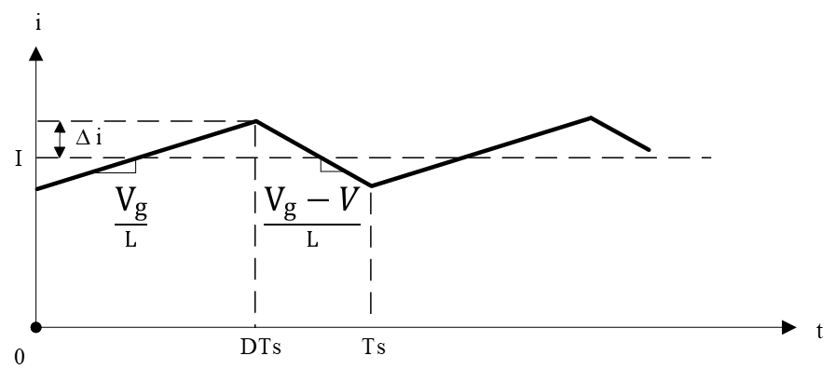

Hình 4.5 Dòng điện qua cuộn dây

Hình 4.5 thể hiện dòng điện qua cuộn dây. Độ gợn sóng dòng điện này là:

∆i (4.11)

* Điện áp ra:

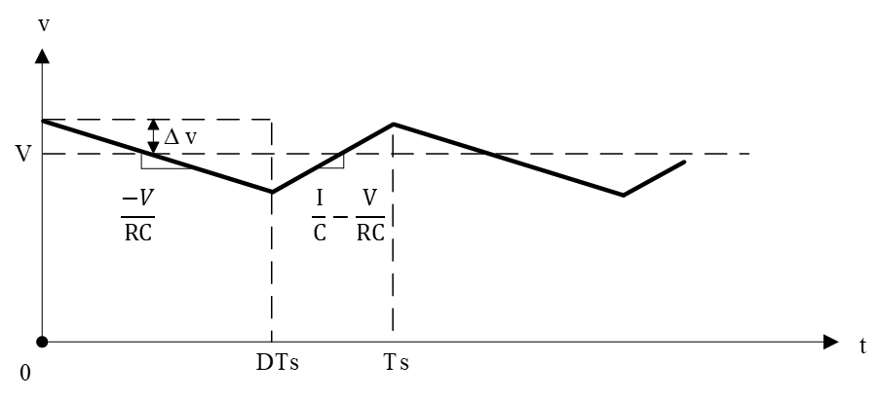

Hình 4.6 Điện áp ra

Hình 4.6 thể hiện điện áp ra. Độ gợn sóng điện áp này là:

(4.12)

* Mô hình biến áp:

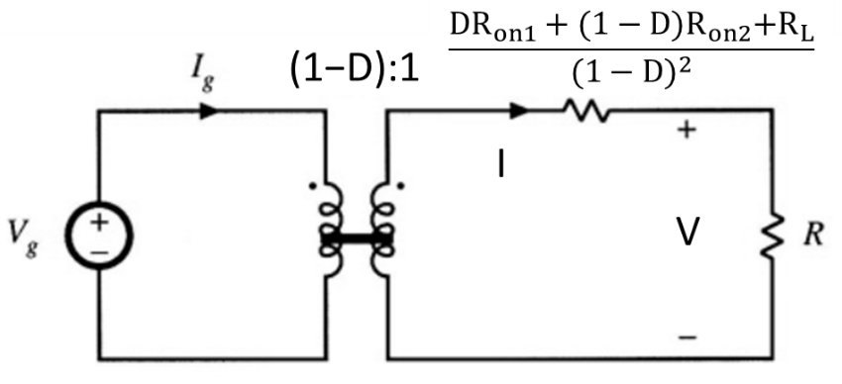

Hình 4.7 Mô hình biến áp mạch Boost Converter

Hình 4.7 thể hiện mô hình biến áp mạch Boost [1]. Công suất đầu vào là:

(4.13)

Công suất đầu ra:

(4.14)

Hiệu suất:

(1−D) (4.15)

## 4.2 Lựa chọn linh kiện

### 4.2.1 Lựa chọn MOSFET

Nhóm em lựa chọn MOSFET theo các yêu cầu kỹ thuật sau:

* Điện áp ngưỡng: MOSFET phải có > =4V.
* Nội trở: Để đảm bảo công suất hao phí dẫn (conduction loss) thì ta chọn MOSFET có nội trở khi dẫn càng nhỏ càng tốt.
* Tần số chuyển mạch: Do tần số chuyển mạch của MOSFET tỉ lệ nghịch với tụ ký sinh giữa các cực nên ta chọn MOSFET có tụ ký sinh nhỏ nhất có thể.

Bảng 4.1 và 4.2 so sánh các loại n−MOSFET và p−MOSFET để chọn loại phù hợp.

Bảng 4.1 Lựa chọn n−MOSFET

|  |  |  |  |  |  |  |
| --- | --- | --- | --- | --- | --- | --- |
| STT | Tên |  |  |  | Giá (0.2) | Điểm |
| 1 | SI4430DY |  |  |  | $1 (9) | 9.35 |
| 2 | SI4426DY |  |  |  | $0.5 (10) | 8.7 |
| 3 | SI4442DY |  |  |  | $2.5 (7) | 9.2 |

Bảng 4.2 Lựa chọn p−MOSFET

|  |  |  |  |  |  |  |
| --- | --- | --- | --- | --- | --- | --- |
| STT | Tên |  |  |  | Giá (0.2) | Điểm |
| 1 | SI7143DP |  |  |  | $1.5 (8.5) | 9.15 |
| 2 | SI4472DY |  |  |  | $2.5 (7) | 8.9 |
| 3 | SI4463DY |  |  |  | $3.5 (6) | 8.6 |

Từ 2 bảng 4.1 và 4.2, nhóm em chọn 2 MOSFET SI4430DY và SI7143DP.

Việc giảm tần số hoạt động của mạch lại làm tăng ripple và tăng các giá trị của cuộn cảm và tụ điện, làm tăng kích thước mạch. Vì vậy cần chọn tần số phù hợp nhất.

### 4.2.2 Lựa chọn cuộn cảm

Bảng 4.3 so sánh các loại cuộn cảm để lựa chọn.

Bảng 4.3 Lựa chọn cuộn cảm

|  |  |  |  |  |  |  |
| --- | --- | --- | --- | --- | --- | --- |
| STT | Tên |  |  |  | Giá (0.3) | Điểm |
| 1 | PCV-2-274-05 |  |  |  | $5 (10) | 8.95 |
| 2 | PCV-2-274-10 |  |  |  | $10 (9) | 8.7 |
| 3 | AGP4233-334 |  |  |  | $16 (7.5) | 8.8 |

Từ bảng 4.3 nhóm em chọn cuộn cảm loại PCV-2-274-05. Từ (4.11) để ∆i<1% thì L>60μH. Từ các giá trị Vg=1V, V=5V, =8mΩ, =8.3mΩ, =0.069Ω, thay vào (4.10) nhóm em tính được giá trị D=0.872.

### 4.2.3 Lựa chọn tụ điện

Từ (12) để ∆v<1% thì C>50μF. Bảng 4.4 so sánh các loại tụ điện để lựa chọn.

Bảng 4.4 Lựa chọn tụ điện

|  |  |  |  |  |  |  |
| --- | --- | --- | --- | --- | --- | --- |
| STT | Tên |  |  |  | Giá (0.3) | Điểm |
| 1 | GRM21BR60J107ME15 |  |  |  | $2 (9.5) | 9.45 |
| 2 | GRM31CR61A107ME05 |  |  |  | $1(10) | 9.65 |
| 3 | T530D157M010ATE005 |  |  |  | $7.5 (8) | 9.05 |

Từ bảng 4.4 nhóm em chọn tụ điện loại GRM31CR61A107ME05.

### 4.2.4 IC tạo xung và nhận feedback

Nhóm em chọn IC LT1242. Hình 4.8 là sơ đồ bên trong của LT1242.

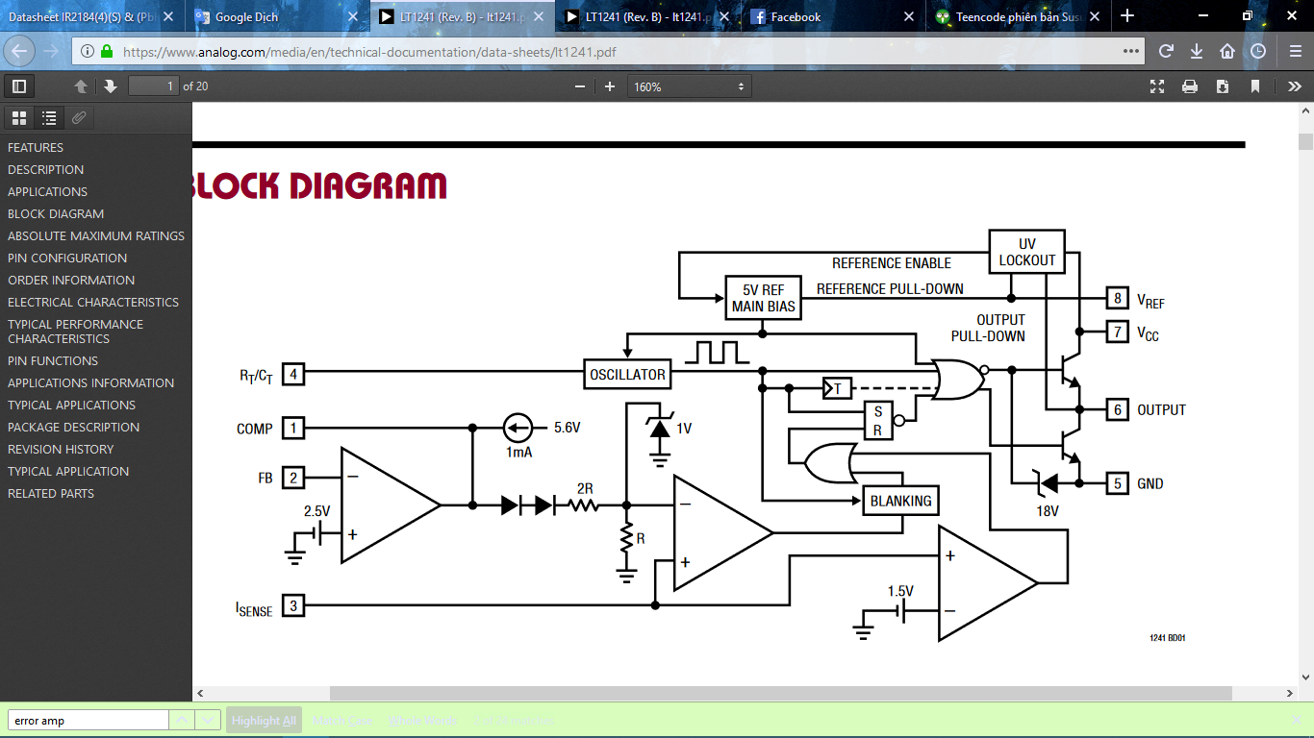

Hình 4.8 Sơ đồ bên trong LT1242

Chức năng các chân của LT1242 là:

* COMP: Chân bù (Compensation). Chân này là đầu ra của bộ Error Amplifier và được sử dụng cho bù vòng (loop compensation)
* FB: Chân phản hồi (Feedback) điện áp. Chân này là đầu vào đảo của bộ Error Amplifier. Điện áp ra được được vào chân này thông qua bộ chia áp. Đầu vào không đảo của bộ Error Amplifier được nối với điểm tham chiếu 2.5V
* ISENSE: Cảm biến dòng (Current Sense). Chân này là đầu vào của bộ so sánh cảm biến dòng. Điểm ngắt của bộ so sánh được đặt theo và tỷ lệ với điện áp đầu ra của bộ Error Amplifier
* : Thiết lập tần số oscillator và duty cycle bằng các nối một điện trở từ tới và một tụ điện từ xuống GND
* GND: Chân nối đất
* OUTPUT: Đầu ra của IC, dùng để điều khiển MOSFET
* : Nguồn cung cấp cho IC hoạt động
* : Chân tham chiếu (Reference). Đầu ra tham chiếu được sử dụng để cung cấp dòng sạc trở lại cho điện trở , cung cấp độ lệch cho phần lớn mạch bên trong vầtọ một só mức tham chiếu bao gồm và ISENSE
* Tính toán mạch feedback dùng LT1242

Hình 4.9 là sơ đồ mạch feedback dùng LT1242

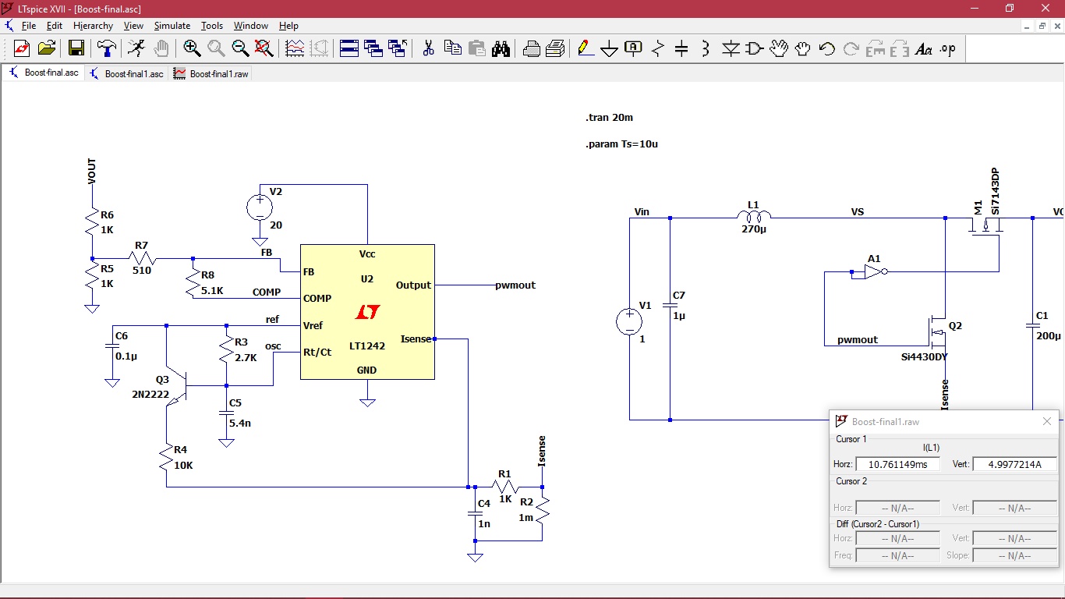

Hình 4.9 Sơ dồ mạch feedback dùng LT1242

* Hai điện trở và được dùng để phân áp tạo ra điện áp 2.5V đưa vào bộ so sánh ở FB. Vì V=5V nên chọn KΩ
* và để tạo chu kì và xác định duty cycle

Từ datasheet của LT1242 [2], để có D=0.872 và , nhóm em chọn =2.7KΩ và =5.4nF.

## 4.3 Tính toán hiệu suất mạch

Công suất đầu ra: =3W

Công suất tiêu hao do dẫn:

W

Công suất tiêu hao chuyển mạch do tụ kí sinh của 2 MOSFET:

W

Hiệu suất mạch:

%

## 4.4 Tổng hợp các thông số mạch

Bảng 4.5 tổng hợp các thông số mạch.

Bảng 4.5 Tổng hợp các thông số mạch

|  |  |
| --- | --- |
| **Thông số** | **Tên/Số liệu** |
| Vg | 1V |
| V | 5V |
| D | 0.872 |
| F | 100 kHz |
| n-MOSFET | SI4430DY (Ron=8mΩ) |
| p-MOSFET | SI7143DP (Ron=8.3mΩ) |
| L | PCV-2-274-05 (L=270μH, RL=69mΩ) |
| C | GRM31CR61A107ME05 (C=100μF) |
| I | 4.69A |
| ∆i | 0.2% |
| ∆v | 0.5% |
| Pout | 3W |
| Hiệu suất η | 63.75% |
| Giá thành | $9 |

# Chương 5. Mô phỏng trên LTSpice

## 5.1 Sơ đồ mạch

Hình 5.1 là sơ đồ toàn bộ mạch Boost Converter trên LTSpice.

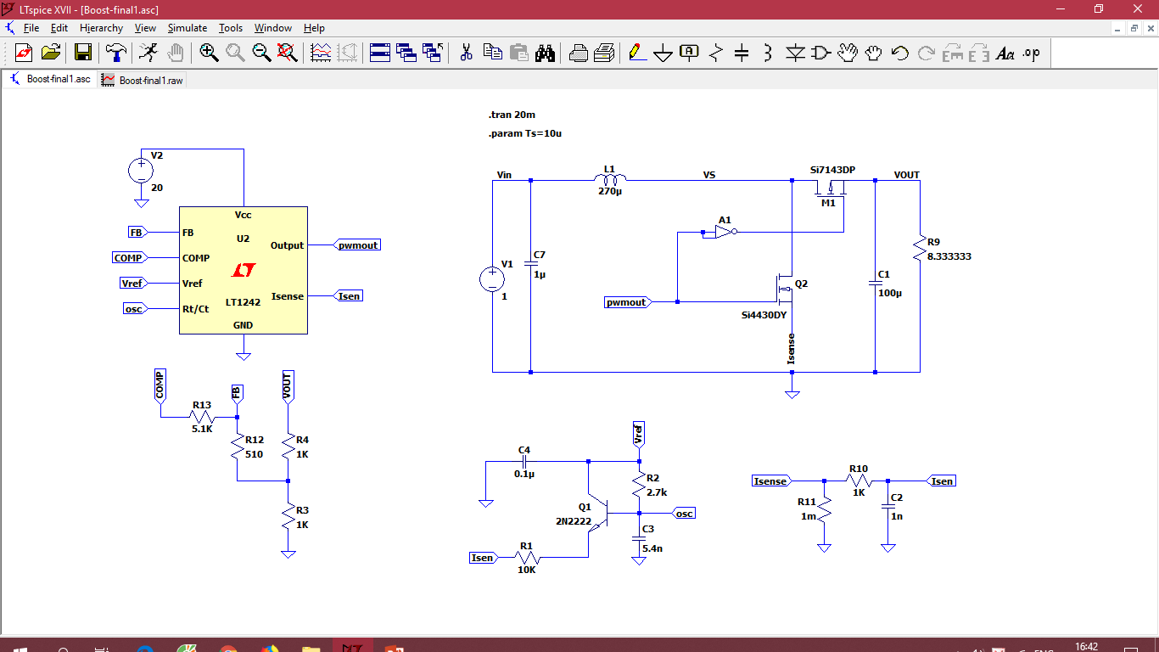

Hình 5.1 Sơ đồ mạch Boost Converter

## 5.2 Kết quả mô phỏng

### 5.2.1 Xung pwm

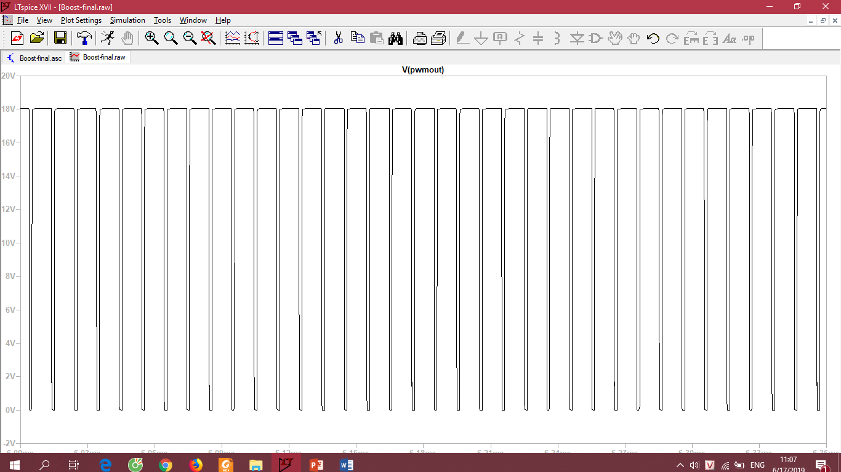

Hình 5.2 Kết quả mô phỏng xung pwm

Hình 5.2 là kết quả mô phỏng xung pwm điểu khiển 2 MOSFET, với chu kì =10μs, D=0.872 đúng theo lý thuyết.

### 5.2.2 Điện áp ra

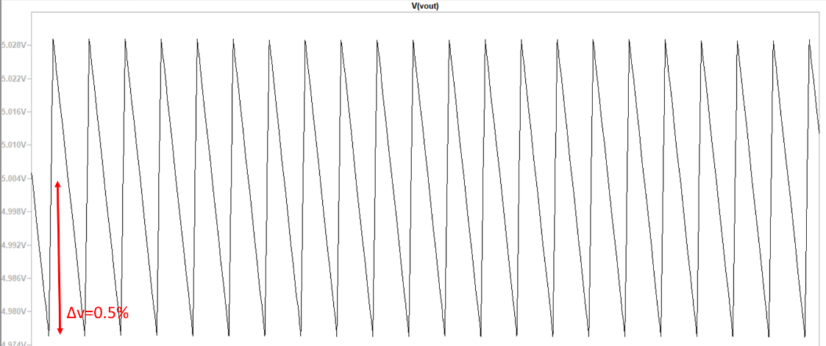

Hình 5.3 Kết quả mô phỏng điện áp ra

Hình 5.3 là kết quả mô phỏng điện áp ra, cho thấy giá trị trung bình điện áp ra xấp xỉ 5V, độ gợn sóng ∆v xấp xỉ 0.5% phù hợp với lí thuyết.

### 5.2.3 Điện áp rơi trên cuộn dây

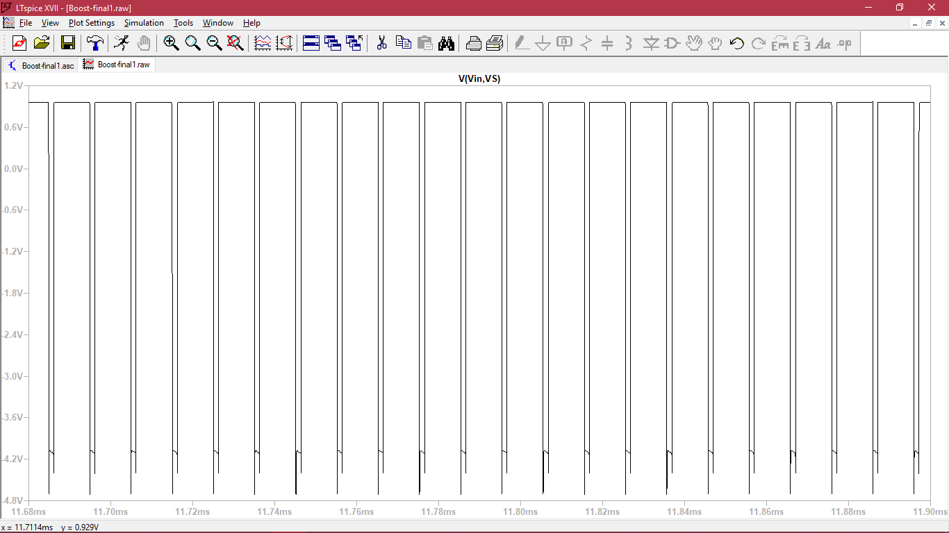

Hình 5.4 Kết quả mô phỏng điện áp rơi trên cuộn dây

Hình 5.4 là kết quả mô phỏng điện áp rơi trên cuộn dây, điện áp có dạng các xung vuông theo giá trị D=0.872

### 5.2.3 Dòng điện qua cuộn dây

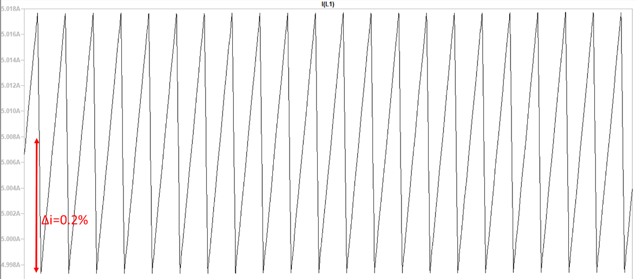

Hình 5.5 Kết quả mô phỏng dòng điện qua cuộn dây

Hình 5.5 là kết quả mô phỏng dòng điện qua cuộn dây, cho thấy giá trị trung bình dòng điện này xấp xỉ 5A, lớn hơn so với lí thuyết (, điều này làm giảm hiệu suất mạch do làm tăng công suất vào. Độ gợn sóng khoảng 0.2% đúng như lí thuyết.

### 5.2.4 Công suất đầu ra

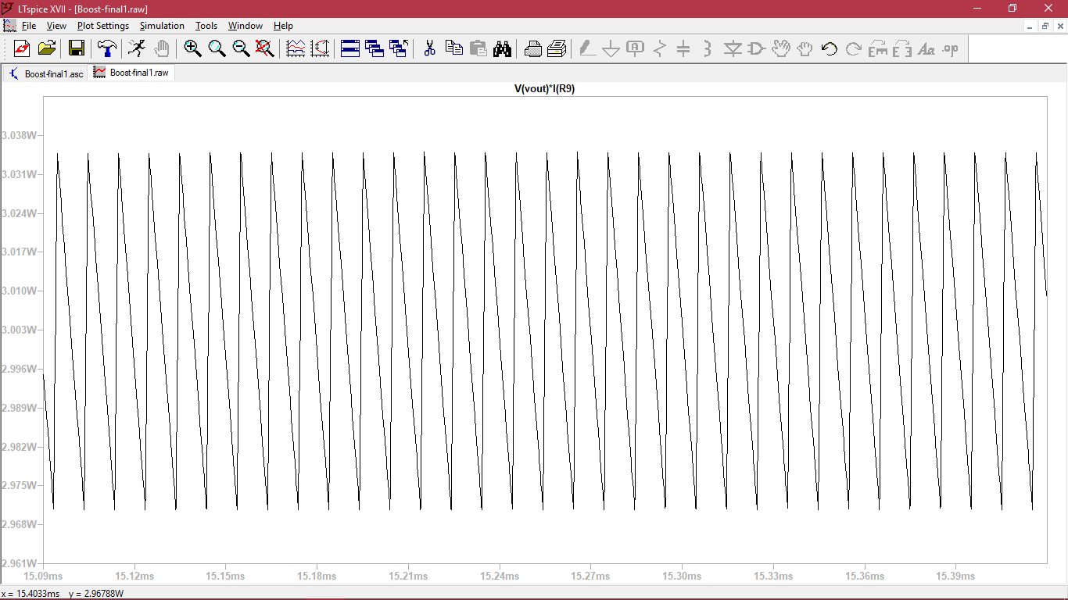

Hình 5.6 Kết quả mô phỏng công suất đầu ra

Hình 5.6 là kết quả mô phỏng công suất đầu ra, công suất này có giá trị trung bình xấp xỉ 3W đúng theo yêu cầu đã đặt ra.

# KẾT LUẬN

Nhóm em đã hoàn thành mô phỏng mạch Boost Converter 1V−5V sử dụng 2 MOSFET và mạch feedback vòng kín. Kết quả đã khá sát với lí thuyết và theo yêu cầu, mặc dù giá trị dòng qua cuộn dây chưa thực sự đúng và hiệu suất còn thấp. Nguyên nhân có thể do sai sót trong việc lựa chọn cuộn dây hoặc MOSFET. Nhóm sẽ tìm hiểu và khắc phục trong thời gian tới. Chúng em xin cảm ơn sự hướng dẫn của TS. Phạm Nguyễn Thanh Loan đã giúp nhóm chúng em thực hiện đề tài này.

# TÀI LIỆU THAM KHẢO

[1] Robert W.Erickson, “Fundamentals of Power Electronics”, 2nd edition, Kluwer Academic Publishers, 2004.

[2] <https://www.analog.com/media/en/technical-documentation/data-sheets/lt1241.pdf>, truy cập lần cuối ngày 17/5/2019